SMLOUVA O VÝPŮJČCE ANALYZÁTORU
- Smluvní strany

The Binding Site s.r.o.
zapsána: obchodní rejstřík vedený Městským soudem v Praze, oddíl C, vložka 160527
se sídlem: Sinkulova 682/55, Praha 4 - Podolí, 147 00
IČO: 29021600 DIČ: CZ29021600
zastoupená:
bankovní spojení: ČSOB a.s.
číslo účtu: 234632318/0300

jako půjčitel na straně jedné (dále jen „půjčitel“)
a
Endokrinologický ústav
Přímo řízená organizace Ministerstva zdravotnictví ČR
se sídlem: Národní 8, 116 94 Praha 1, Česká republika
IČO: 00023761 DIČ: CZ00023761
ID datové schránky: nxwzf8e
zastoupená:
bankovní spojení Česká národní banka
číslo účtu: 71133011/0710

jako vypůjčitel na straně druhé (dále jen „vypůjčitel“)

uzavírají dnešního dne podle ustanovení § 2193 a násl. občanského zákoníku č. 89/2012 Sb. v platném znění tuto smlouvu o výpůjčce:

- Obsah smlouvy
Obsahem smlouvy je závazek půjčitele zapůjčit bezplatně vypůjčiteli zdravotnické zařízení + příslušenství, specifikované v čl. III., které je v jeho vlastnictví (dále jen „zařízení“).
Tato smlouva je uzavírána v souvislosti s rámcovou dohodou na dodávky reagencií, kterou uzavírá vypůjčitel jako kupující s půjčitelem, který byl vybrán na základě výběrového řízení, jako prodávajícím.

III. Předmět smlouvy

Předmětem smlouvy je:
Analyzátor MININEPHPLUS® Sériové číslo:8500
(dále též zařízení).
Cena zařízení pro evidenční účely je 115 000 Kč (bez DPH)

IV. Podmínky výpůjčky
- Vypůjčitel se zavazuje, že zařízení bude používat pouze ke zpracování originálních diagnostických souprav pro analyzátor MININEPHPLUS dodaných společností The Binding Site jakožto výhradním dodavatelem pro Českou a Slovenskou republiku.

- Specifikace a katalogové ceny diagnostických souprav a spotřebního materiálu jsou definovány v Rámcové dohodě na dodávky reagencií, uzavřené v rámci výběrového řízení k veřejné zakázce s názvem „Dodávka reagencií a výpůjčka analyzátoru“ uveřejněného v IS TenderArena pod ev. č. VZ0080317 (dále jen „veřejná zakázka“).

- Vypůjčitel je oprávněn určovat konkrétní množství a dobu plnění jednotlivých dílčích dodávek podle svých okamžitých, resp. aktuálních potřeb s ohledem na skladbu pacientů, bez penalizace či jiného postihu ze strany půjčitele.

V. Doba platnosti smlouvy
a) Smlouva se uzavírá na čtyři roky ode dne jejího podpisu s možností automatického prodloužení na další rok, pokud se smluvní strany 2 měsíce před ukončením smluvního období nedohodou jinak. Takto může být smlouva prodloužena pouze jedenkrát.
b) Tato smlouva o výpůjčce může být ukončena dohodou smluvních stran nebo výpovědí s výpovědní lhůtou 2 měsíce a počne plynout dnem doručení písemné výpovědi druhé smluvní straně.

VI. Jiná ustanovení
a) Zařízení bude umístěno v laboratoři vypůjčitele v Endokrinologickém ústavu na oddělení klinické imunoendokrinologie, na adrese: Národní 8, 116 94 Praha 1. Odpovědným zaměstnancem vypůjčitele k převzetí zařízení a za jeho využívání je xxxxxxxxxxxxxxxxxxxxxx.
K předání zařízení dojde po podpisu této smlouvy a půjčitel spolu se zařízením předá i dokumenty a doklady související se zařízením, zejména návod k obsluze v českém jazyce a prohlášení o shodě či jiný ekvivalentní certifikát. O předání sepíší oprávnění zaměstnanci předávací protokol, ve kterém se také uvede, zda půjčitel již zaškolil, nebo zajistil zaškolení odborné obsluhy z řad zaměstnanců vypůjčitele, případně se v něm uvede termín a jméno školitele.

b) Instalaci přístroje zabezpečuj půjčitel na vlastní náklady. Preventivní prohlídky spojené s validací přístroje (1x za rok) a elektrické revize (1x za 2 roky) provádí půjčitel v souladu se zákonem č. 268/2014 Sb. o zdravotnických prostředcích, v platném znění, příp. jinými právními předpisy a/nebo pokyny a doporučeními výrobce.
c) Po dobu výpůjčky zařízení bude půjčitelem prováděn mimořádný servis (např. v případě poruchy zařízení) do 48 hodin (v pracovních dnech) od písemného či telefonického nahlášení potřeby opravy včetně běžné údržby a odstranění závady bezodkladně. Komunikace se servisním technikem musí být uskutečňována v českém jazyce.
d) Půjčitel se zavazuje řádně poučit a proškolit vypůjčitele, resp. jím pověřené osoby, o obsluze zařízení, bezpečnostních pravidlech a zvláštnostech užívání zařízení.
e) Vypůjčitel se zavazuje, že zařízení bude užívat v souladu s návodem na jeho užívání. Vypůjčitel bude v míře nezbytné provádět pravidelné prohlídky a údržbu tak, aby zařízení vyhovovalo podmínkám pro bezpečnou práci obsluhujícího personálu.
f) Vypůjčitel odpovídá za veškeré případné škody vzniklé na zařízení nebo třetí straně neodbornou nebo nesprávnou obsluhou.
g) Vypůjčitel se zavazuje na požádání umožnit přístup zástupci půjčitele k předmětu výpůjčky.

VII. Závěrečná ustanovení
a) Ve všech případech neuvedených v této smlouvě platí příslušná ustanovení Občanského zákoníku v platném znění.
b) Smlouva je závazná i pro případné právní nástupce smluvních stran.
c) Smlouva je vyhotovena ve dvou výtiscích, které mají platnost originálu. Každá smluvní strana obdrží po jednom výtisku.
d) Tato smlouva nabývá platnosti a účinnosti dnem podpisu oběma smluvními stranami.

Přílohy:
Příloha č. 1 – Technický popis zařízení

V Praze dne: 25. 11. 2019 V Praze dne:

. . . . . . . . . . . . . . . . . . . . . . . . . . . . . . . . . . . . . . . . . . . . . .
Ing. Jiří Michalík doc. RNDr. Běla Bendlová, CSc.
jednatel ředitelka
za půjčitele za vypůjčitele

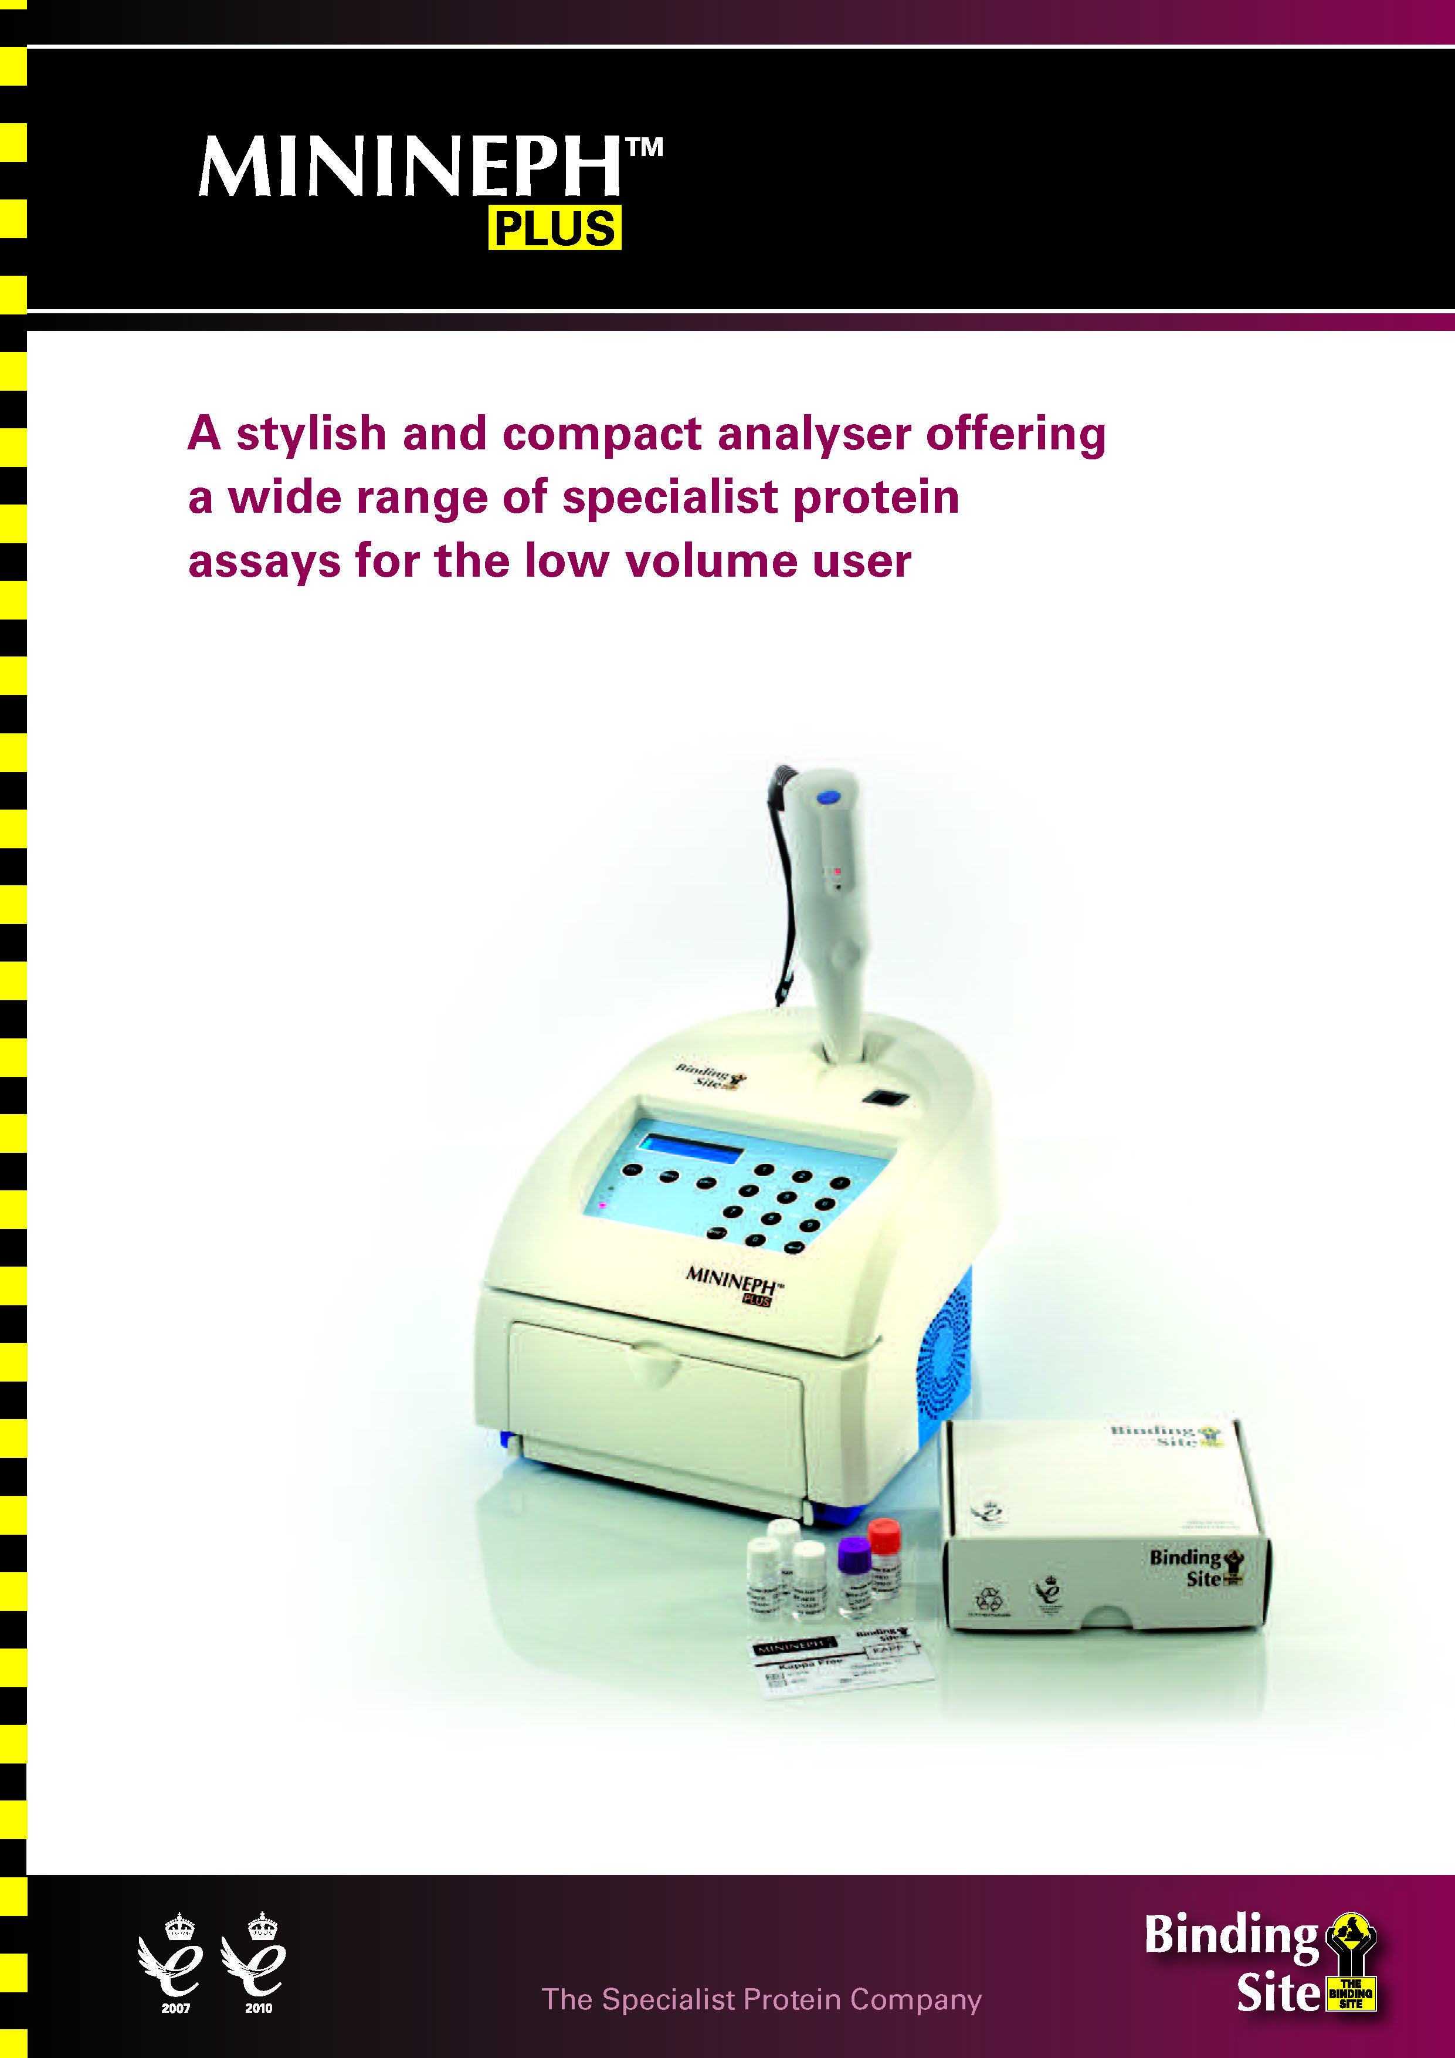

MININEPHPLUS
Technická specifikace
Poloautomatizovaný analyzátor vhodný pro kvantitativní stanovení proteinů v séru.
Certifikace: CE-IVD, platná elektrorevize a validace přístroje
Metoda měření: nefelometrie v koncovém bodě reakce
Zdroj světla: laserová dioda (670 nm, < 1mW - třída II)
Vhodná provozní teplota okolí: 18 – 30°C
Reakční modul:
- temperovaný inkubační prostor
- automatické míchání pomocí jednorázových míchadel

Provozní nároky: Přístroj používá vlastní systémový roztok a nevyžaduje přímé připojení ke zdroji vody a odpadu.

Vstup:
- membránová klávesnice s 15 klávesami
- předem naprogramované magnetické karty
- čtečka čárových kódů
Výstup: alfanumerický LCD displej pro 2 x 16 znaků
Rozhraní: standardní rozhraní RS232 – kompatibilní pro připojení tiskárny
Rozměry:
- Analyzátor: šířka 240 mm, hloubka 280 mm, výška 205 mm, váha 5,5 kg
- Pipeta: šířka 45 mm, hloubka 40 mm, výška 240 mm, váha 0,2 kg

Požadavky na napájení:
- 100 – 240 V AC
- 50/60 Hz
- 80 VA
Kyvety: Kyvety MININEPH firmy Binding Site
Špičky k pipetě: Standardní špičky pro dávkování objemu 0,2 – 10μL
- délka 31.4mm
- cejchované na 2 a 10 μl
- bez zešikmení

